CreateFont使用说明

1．功能介绍：
可根据选择的字体、字号，对UNICODE码的0~0xFFFF段生成字库
可在选择的字体、字号后，生成字库前实现预览，并显示点阵尺寸
可对生成的字库实现批量预览，每次显示100个单位，可指定显示的UNICODE起始码
可对预览的100个单位进行单个编辑，编辑好后保存到字库文件
可实现用指定的BMP点阵图文件替换字库某一部分，支持单个替换和批量替换

2．使用说明：

启动CreateFont.exe工具，按图2-1数字顺序进行操作：
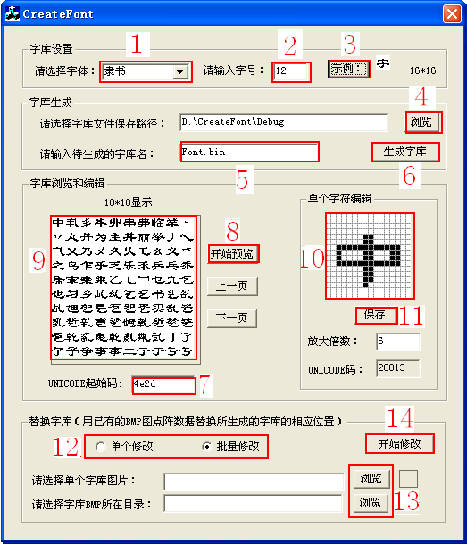
图2-1 字库工具界面

字库的设置
在数字“1”所示的组合框中选一种字体，如隶书；
在“2”输入字号，如“12”；
点击“3”处的按钮，预览字的大小和点阵尺寸，点阵尺寸超过16*16时不能生成字库。

字库路径和名称选择
按“4”处浏览按钮，选择一个路径用来存放生成的字库文件；
在“5”处编辑框输入待生成的字库文件名；
按“6”处按钮生成字库。

字库的浏览
在“7”处输入待显示的字符UNICODEQI起始码；
按“8”处按钮预览字库，可以点击“上一页”“下一页”按钮翻页浏览。

字库的编辑
在“9”处字符框内待编辑的字符上单击，字符将放大显示于“10”处的框内；
在“10”处字符框内点鼠标左键对字符进行编辑；
点“11”处按钮保存编辑好的字符。

字库的替换
可用指定的BMP点阵图文件替换字库文件的某一部分，BMP文件名必须为“*_005A.bmp”格式，其中“005A”为对应的UNICODE码。
a. 点“12”处组合框按钮，选中“单个替换”或“批量替换”；
b. 若单个替换，请单击“13”的上方按钮选一个BMP文件，若批量替换，请单击“13”的下方按钮选BMP文件所在目录，确保该目录下文件名全类似“*_005A.bmp”，尺寸不超过16*16，而且高为偶数，可包含多级子目录。
c. 点“14”处按钮完成字库的替换，可再点“8”处按钮查看替换后的效果。

